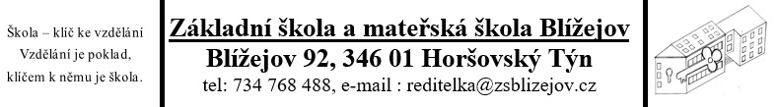

Příloha k přihlášce do školní družiny

Jméno dítěte:
Datum narození:
Třída:
Datum změny:

Zákonný zástupce dítěte, pan/paní …………………………………………... žádá o doplnění této změny k Přihlášce do ŠD od uvedeného data změny:

